「比例」で日本共産党を伸ばし、
大平議席の奪還・野党連合政権を！
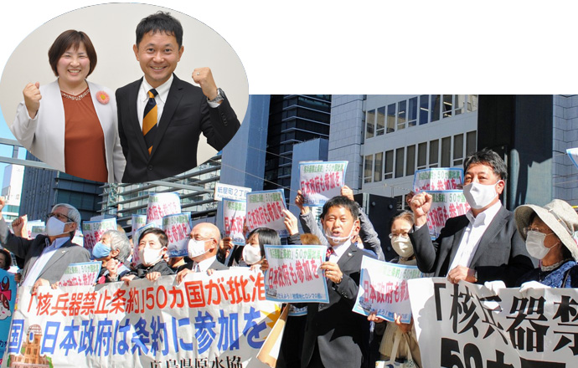

2020年11月12日
日本共産党広島県委員会
委員長・村上昭二
日本共産党岡山県委員会
委員長・植本完治
日本共産党山口県委員会
委員長・吉田貞好
日本共産党鳥取県委員会
委員長・岩永尚之
日本共産党島根県委員会
委員長・後藤勝彦

（上）衆議院比例中国ブロックの二人の予定候補 大平喜信前衆議院議員 すみより聡美党岡山県青年学生部長
（下）核兵器禁止条約の50か国批准を受け、日本政府に条約参加を呼び掛け
る宣伝行動

中国地方の各地で奮闘されている県・地区委員、地方議員、支部・党員のみなさん
コロナ禍のもと「総選挙勝利を前面に、党勢拡大を中心に」とご奮闘のみなさんに心からの敬意を表します。
幹部会決定は、次期総選挙で菅政権を倒し野党連合政権を樹立すること、「比例を軸に」「850万票、15％以上」を掛け値なしで実現することを提起しました。
私たちは、この幹部会決定に基づき、中国ブロックでの日本共産党の議席奪還を必ず果たし、野党共闘の前進、政権奪取に大きく貢献しようではありませんか。

1.中国ブロックの選挙情勢と政治目標・政治スローガン
比例中国ブロックは定数11のうち、自民5・公明2と自公勢力が7議席を占めています。その中には、ジェンダー平等に背を向ける自民党の杉田水脈議員もいます。
中国ブロックは、前回選挙時に立憲民主党2人、希望2人の議員がいずれも比例復活で当選しています。今回「立憲」「新国民」ともそれぞれ議席増をめざしており、さらに「れいわ」が議席をめざしています。自公政治の最悪の補完勢力「維新」も議席をねらっています。比例中国はまさしく大激戦の様相です。
私たちは6年前の総選挙で党議席を奪還しましたが（比例ドント8位）、3年前の選挙では残念ながら議席を失う結果となりました（比例ドント13位）。
制度解説 衆院比例代表は「日本共産党」と政党名で 候補者名では無効
日本共産党
中国ブロックニュース
2020年11月12日 〒703-8288 岡山市中区赤坂本町1-31日本共産党国会議員団中国ブロック事務所

今度の総選挙では「比例中国ブロック」での議席奪還をめざし、次の政治目標とスローガンをかかげてたたかいます。

・・・・・・・・・・・・・・・・・・・・・・・・・・・・・・・・・・・・・・・・
「米軍岩国基地」「桜疑惑」「河井事件」など自公政治と国民の矛盾が集中する中国地方で、「比例を軸に」「中国地方は一つ」で比例目標525000に正面から挑戦し、大平議席の奪還、政権奪取を！
「コロナ禍」「巨大災害」のなか「住民の苦難軽減」という立党の精神を発揮して奮闘を。市民と野党の共闘を発展させ、野党連合政権を！
ヒロシマの心を国会へ！核兵器禁止条約にサインする政府の樹立を！ジェンダー平等、暮らしと平和を守る日本共産党・大平議席奪還を必ず！
・・・・・・・・・・・・・・・・・・・・・・・・・・・・・・・・・・・・・・・・
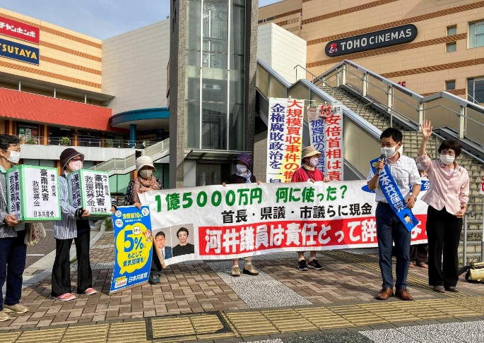
安倍前総理、総裁選に出た岸田、石破の両氏とも中国地方出身の政治家です。さらに、加藤官房長官は岡山、菅内閣を支える細田派、竹下派の代表は島根など、中国ブロックは自公の悪政を支える拠点となっています。
しかし、一方で「桜疑惑」「河井事件」「イージス」など自公政治と住民との矛盾が噴出し、「自助」の口実で政治の責任を放棄する菅政権への怒りの声が広がっています。
河井疑惑の追及、河井夫妻の辞任を求める宣伝行動で訴える大平さん

こうした中で、大平議席の奪還は、議席空白である北海道、四国の各ブロックと並んで全国の日本共産党の議席増につながるものであり、それは政権奪取の確かな議席となります。

2.党議席と大平議席の値打ちを語り抜き、何としても大激戦を勝ち抜こう。
中国地方の20の小選挙区で野党の議席は広島６区の1議席のみです。今度の選挙で「市民と野党の共闘」で小選挙区での議席獲得を広げましょう。
同時に日本共産党が中国地方で国会の議席を獲得する確かな道は、比例代表選挙で共産党の得票を増やし「比例の議席」を回復することです。また、「比例を軸」の大波を起こしてこそ、「市民と野党の共闘の前進」を勝ち取ることができます。
党の議席奪還のためには、「日本政治における日本共産党ならではの役割」と「中国ブロックでの日本共産党の国会議席と大平さんの議席の役割」を全有権者規模で語り広げることが決定的です。
・・・・・・・・・・・・・・・・・・・・・・・・・・・・・・・・・・・・・・・・
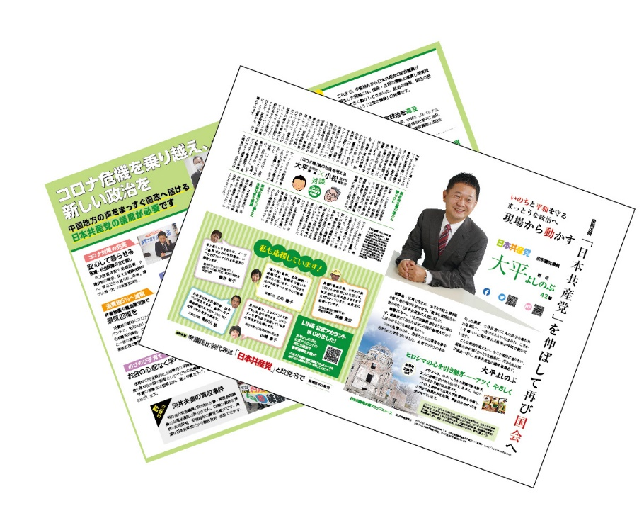
その点で、8月に作成した「比例リーフ（大平版）」には、日本共産党と大平さんの「値打ち」満載です。
①表面・・「日本共産党を伸ばして再び国会へ」・・これがメインスローガンです。大平さんの「プロフィール」と「議席奪還への決意」を紹介しています。「弁当づくりが日課」は反響を呼んでいます。
②中の面（右）・・中国ブロックでの日本共産党の議席の値打ち、大平さんの「3年間の国会議員としての光る実績」と「議席を失って3年の草の根の活動」をまとめています。「自公で7議席は多すぎませんか！？」‥「そうだ」の声が返ってきます。
③中の面（左）・・日本共産党と大平さんの政策（大平さんはニューヨークの国連で被爆者のサーロ節子さんと懇談した数少ない国会議員です）
④裏面・・小松先生との「コロナ禍」後の社会を考える＝有権者の関心とかみ合っています。5人の方の応援メッセージは対話の材料としても生かせます。
・・・・・・・・・・・・・・・・・・・・・・・・・・・・・・・・・・・・・・・・・・
ぜひ、この「比例リーフ（大平版）」を活用し、「党と大平さんの値打ち」への確信を広げましょう。「比例リーフ（大平版）」で「積極的支持者」を広げに広げましょう。

3.広がる中国ブロックでの議席奪還の可能性
①核兵器禁止条約の批准国は50カ国に達し、来年1月には発効します。中国地方では107自治体のうち5２の自治体が「日本政府に核兵器禁止条約への参加・署名・批准を求める意見書決議」を採択しています（趣旨採択を含む）。大平さんの議席回復はこうした流れを代表し、条約を批准する政府をつくる大きな力になります。
②中国地方では、山口県萩市・阿武町へのイージスアショア計画を断念に追い込む運動、島根原発再稼働を許さない運動、「桜疑惑」「河井事件」を追及する市民運動の発展、コロナ禍で「保健所の拡充、病院の統廃合反対」を求める声の広がりなど自公政治を追い込む運動が広がっています。この運動の中で多くの無党派の方々から日本共産党と大平さんへの期待が高まっています。元参議院議員で立憲民主党の江田五月氏は、「赤旗」に数回登場し「野党共闘への期待」を語っています。
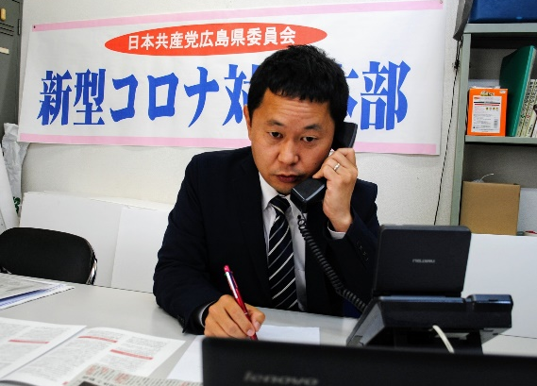
③2014年の議席獲得から3年間の議員活動、そして2017年に議席を失って以降の3年間の草の根の活動、とりわけ災害被災者に寄り添った被災者支援活動、コロナ禍での「いのちと暮らし・営業を守る活動」を通じて、大平さんは多くの人々の支持を広げてきました。
④さらに大平さんは、中国5県107の自治体をくまなく訪問し、「地方の声」「地方の息づかい」を聞いてきました。「誰ひとり取り残さない政治」をめざす大平さんの活動に幅広い共感が広がっています。
コロナ問題で電話相談を受ける大平さん

こうした広がりと可能性を「比例の支持」に結び付ければ議席奪還は可能です。その確信を広げ、必ず勝ち抜こうではありませんか。

4.議席奪還へ・・「比例を軸」「中国ブロックは一つ」で
総選挙に勝利する方針は「第28回党大会決定」と「幹部会決議」です。中国ブロックは大平さんを先頭に、「比例は共産党」の流れを大きく広げつつ、候補者の魅力を押し出し、党派を超えた支持の輪を思い切って広げる作戦に取り組みます。

勝利の最大の鍵は「比例を軸」「中国ブロックは一つ」で党と後援会が一丸となっての奮闘です。
大平さんと住寄さんの二人の比例候補は、小選挙区の候補とともに議席奪還へ燃えに燃えて奮闘します。
地方議員は「自らが比例候補」の決意で自分の選挙以上に奮闘しましょう。中間選挙がある議員は、「比例を軸に」総選挙と地方選挙を一体にしてたたかいましょう。
議席奪還を支部単位の目標にすれば、各支部があと40票上積みすれば可能です。全ての支部・党員が「候補者は共産党」と自分たちの選挙として奮闘しようではありませんか。
ブロック事務所は、大平さんを先頭にした要求実現活動、ブロックいっせい宣伝、「いきいきニュース」、の発行、ネット・SNS発信など議席奪還に必要なあらゆる手立てを尽くして奮闘します。

私たち中国ブロックの各県委員長はその先頭に立って奮闘します。ともに頑張りましょう。
以上

